Bostadsbyggandet skjuter i höjden
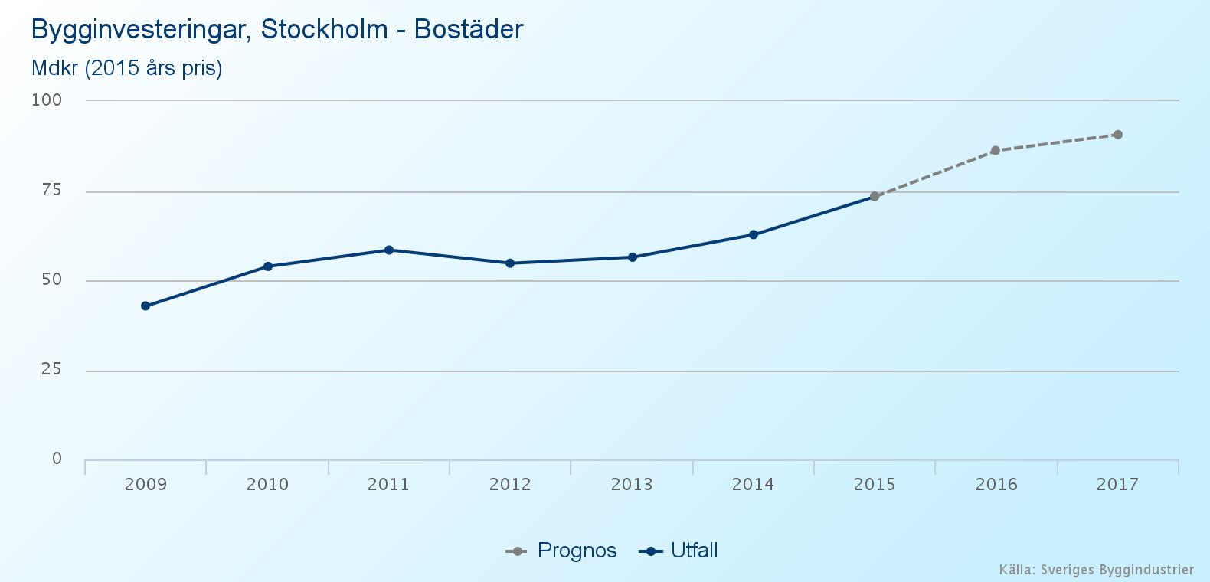
I Stockholms län finns över en tredjedel av hela landets byggmarknad och det är framför allt bostadsbyggandet som håller uppe den höga investeringsnivån. Investeringarna i bostadsbyggandet beräknas öka under 2016 med 17 procent jämfört med föregående år enligt färsk prognos från Sveriges Byggindustrier.

– Stark konjunktur liksom politisk vilja i regionen gör att bostadsbyggande skjuter i höjden. Det som främst hotar den positiva utveckling och ambitionen att bygga är kompetensförsörjningen. Vi kan se att våra medlemsföretag har svårt att rekrytera platschefer och produktionsledande personal. Det är även oroväckande att vi denna höst återigen såg en minskning av antalet sökande till Bygg- och anläggningsprogrammet på gymnasiet, säger Elisabeth Martin, vd Stockholms Byggmästareförening.

Under 2017 ses en lugnare ökningstakt gällande bostadsbyggandet, men prognosen visar att byggandet kommer att fortsätta på en hög nivå även kommande år. Stora infrastrukturprojekt som Förbifarten hjälper också till att dra upp de totala bygginvesteringarna i Stockholm.

Mer information om den regionala byggprognosen finns på: https://www.sverigesbyggindustrier.se/press/regionala-prognoser-byggandet-av-flerbos__6591.

